МИНИСТЕРСТВО ОБРАЗОВАНИЯ И НАУКИ РЕСПУБЛИКИ БЕЛАРУСЬ

БЕЛОРУССКИЙ НАЦИОНАЛЬНЫЙ ТЕХНИЧЕСКИЙ УНИВЕРСИТЕТ

## Факультет информационных технологий и робототехники

Кафедра программного обеспечения информационных систем и технологий

**Отчет по лабораторной работе № 2.1**

по дисциплине:” Системное программирование”

на тему: “Командный язык и скрипты Shell”

Выполнил**:** студент группы 10701321

Рабштины Ю.В.

Принял**:** Давыденко Н.В.

Минск 2023

# Лабораторная работа № 2.1. Командный язык и скрипты Shell

# Цель работы: закрепить на практике основы работы со сценариями командной оболочки и перенаправление ввода/вывода.

**Задание 1**

1. Написать скрипт, который записывает содержимое одного файла в

другой и при этом оба файла существуют до операции. Дать два разных

варианта выполнения.

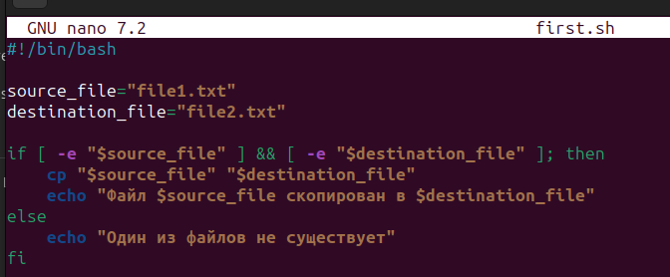

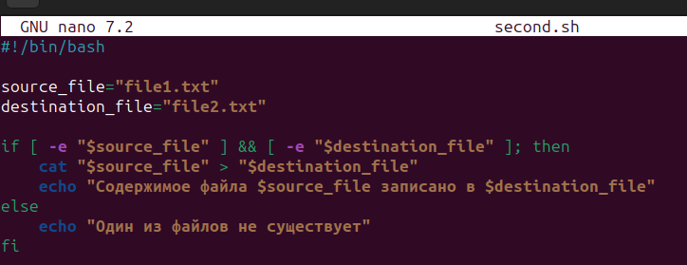

2. Найти все файлы, начинающиеся на слово script и записать их имена в

файл list.txt.

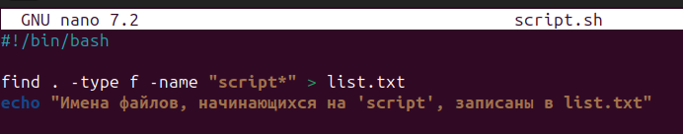

3. Написать скрипт, который проверяет, содержится ли скриптовый файл в

директории, если да, то выполнить его.

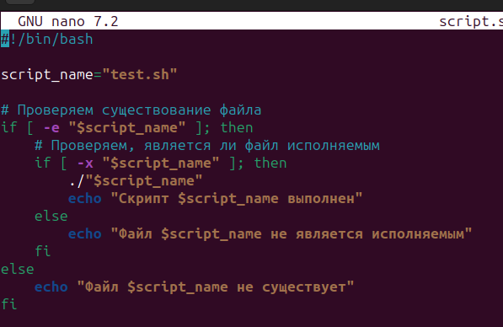

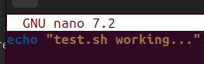

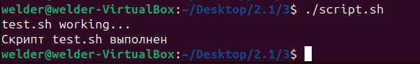

4. Написать скрипт, подсчитывающий сумму от 1 до 10.

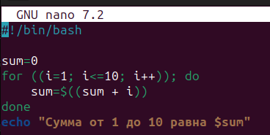

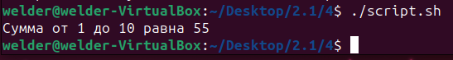

5. А какие командные интерпретаторы установлены в вашей системе?

Напишите скрипт поиска местонахождения командных интерпретато-

ров вашей системы. Также определите какой интерпретатор использу-

ется сейчас в вашей системе?

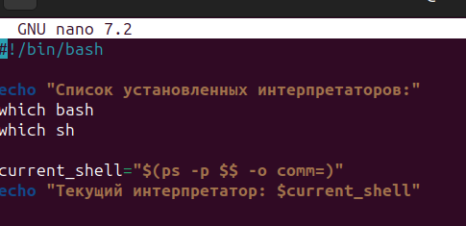

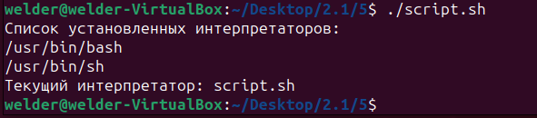

**Задание 2**

1. Используйте текст первого примера, заменить некоторые фамилии на

фамилии членов вашей команды (например, Nutrina заменить на

Stankewich).

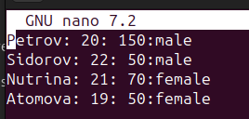

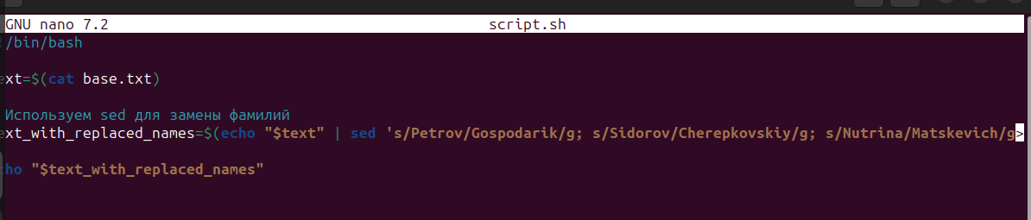

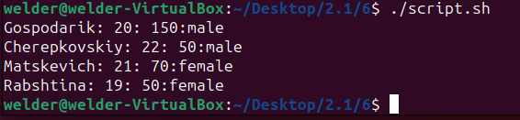

2. Отсортируйте данные файла так, чтобы он не поменял свое собствен-

ное имя. (Решение. Нужно предварительно создать промежуточный от-

сортированный файл t11.txt. Затем выполнить нужные команды).

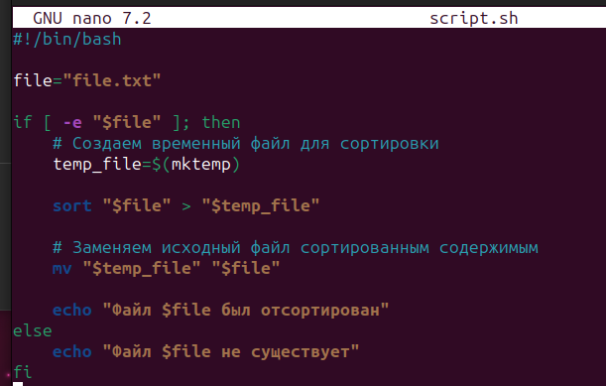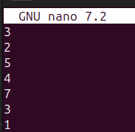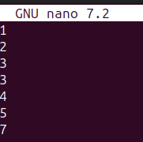

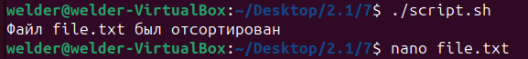

3. Подсчитайте число одинаковых слов в обоих файлах. Для подсчета

числа слов в файле используйте команду: wc -w file1.

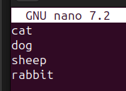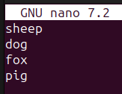

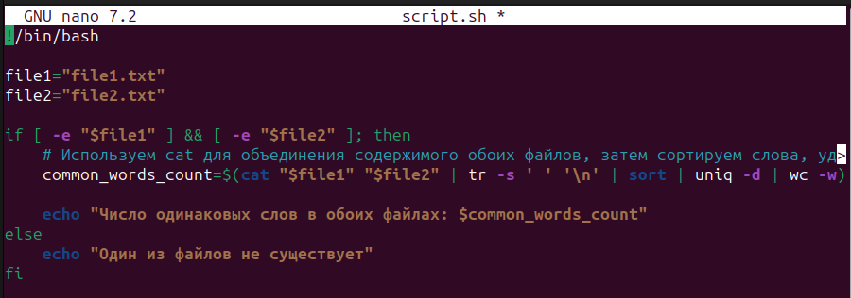

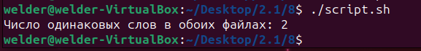

4. Написать скрипт, который создает отсортированный файл, содержащий

слова из двух файлов, исключая их общую часть одинаковых слов.

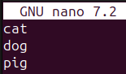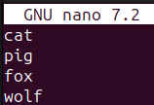

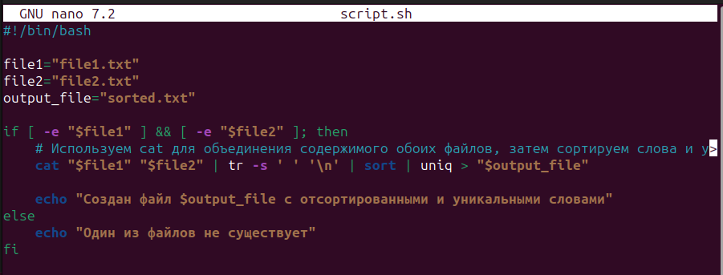

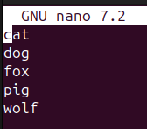

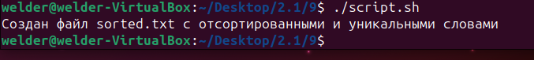

5. Вывести фамилию самого молодого человека (в файле basa.txt – это второй столбец)

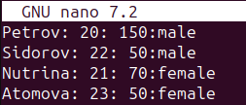

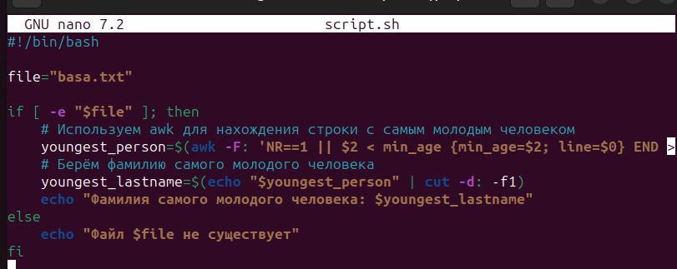

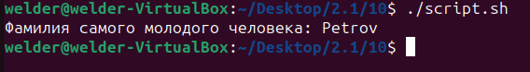

6. Вывести зарплату самого молодого человека (зарплата – третий столбец).

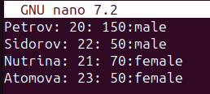

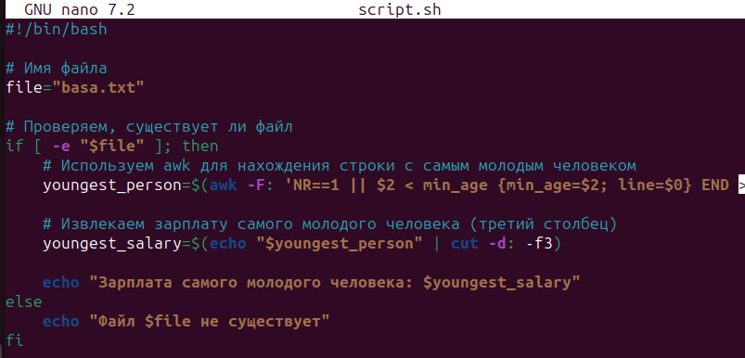



7. Вывести отсортированный список имен файлов, начальная часть имени есть script.

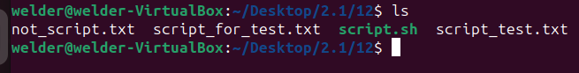

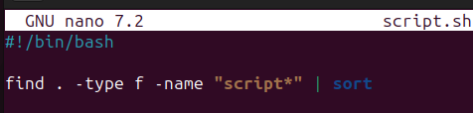

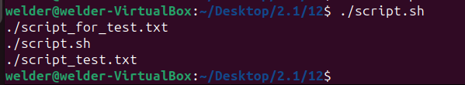

8. Написать скрипт, который в каждой строке файла оставляет только буквенные символы, а остальные символы выбрасывает.

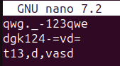

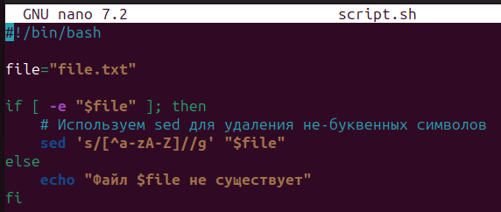

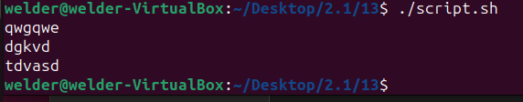

9. Вывести упорядоченный список имен файлов, в именах которых содержится символ подчеркивания, например, script_sort

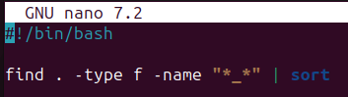

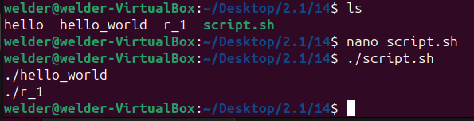

**Задание 3**

1. Напишите скрипт запуска другого скрипта.

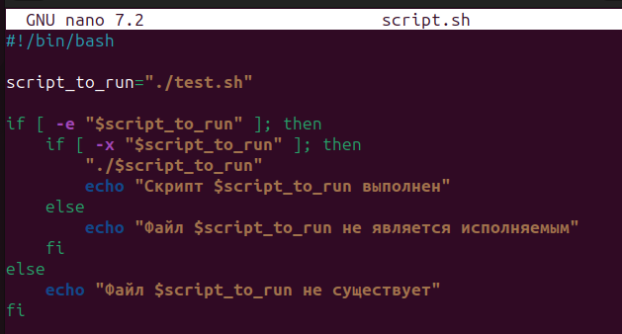

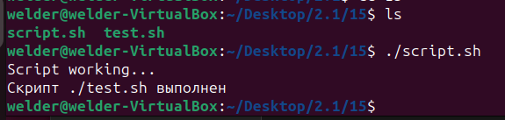

2. Расположите скрипт в одной из стандартных директорий системы, и запустите его из домашней директории пользователя.

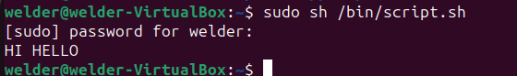

Вывод*:* В ходе выполнения лабораторной работы изучили основные команды, для написания скриптов.

**Контрольные вопросы:**

1. Какие способы запуска выполнения скриптов вы знаете? Как запустить скрипт на который отсутствуют права исполнения (запуска)?  
     
   Способы запуска выполнения скриптов в Ubuntu:  
   Использование команды ./script.sh: Если у скрипта есть права исполнения (помечен как исполняемый файл), вы можете запустить его, используя команду ./script.sh, предполагая, что скрипт находится в текущем рабочем каталоге.  
   Использование интерпретатора: Вы можете запустить скрипт с использованием интерпретатора, указав его в первой строке скрипта. Например, #!/bin/bash указывает на использование интерпретатора Bash.  
   С помощью команды bash или sh: Вы можете запустить скрипт, указав его имя как аргумент для команд bash или sh. Например, bash script.sh или sh script.sh.  
   Как запустить скрипт, для которого отсутствуют права исполнения:

Чтобы выполнить скрипт, для которого отсутствуют права исполнения, вы можете использовать команду bash, указав имя скрипта в качестве аргумента. Например:

bash script.sh

Вы также можете использовать команду sh, как показано выше, чтобы запустить скрипт без необходимости устанавливать права исполнения.

1. Что такое перенаправление ввода/вывода и потоки данных?  
     
   Перенаправление вывода (>): Этот оператор используется для перенаправления вывода команды в файл или в другую программу. Например, command > file.txt запишет вывод команды command в файл file.txt, перезаписав его содержимое, если файл существует, или создав новый файл, если он не существует.  
     
     
   Перенаправление вывода с добавлением (>>): Этот оператор используется для перенаправления вывода команды в файл, добавляя его к существующему содержимому файла. Например, command >> file.txt добавит вывод команды command в конец файла file.txt.  
   Перенаправление ввода (<): Этот оператор используется для перенаправления ввода команды из файла, а не с клавиатуры. Например, command < input.txt прочтет ввод команды command из файла input.txt.  
   Потоки данных (stdin, stdout, stderr): В Linux каждая программа имеет три стандартных потока данных:  
   stdin (стандартный ввод): Поток для ввода данных в программу.  
   stdout (стандартный вывод): Поток для вывода данных из программы.  
   stderr (стандартный вывод ошибок): Поток для вывода сообщений об ошибках.  
   Вышеупомянутые операторы и потоки данных позволяют управлять вводом и выводом программ, что полезно при написании скриптов и автоматизации задач в Ubuntu.